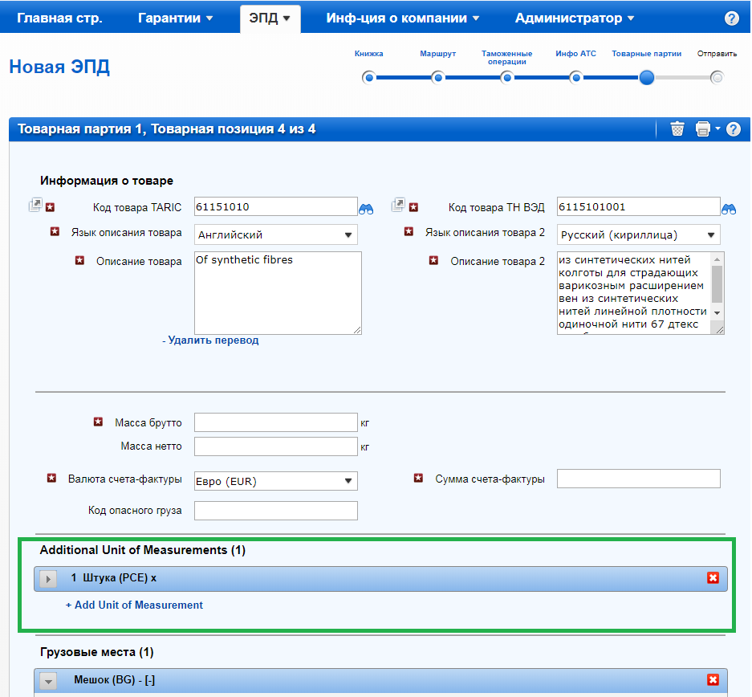
После добавления товарной позиции, для которой требуется дополнительная единица измерения, соответствующая дополнительная единица будет отображаться таким же образом, как разделы Грузовые места и Прилагаемые документы:

Для отправления информации по дополнительной единице измерения в таможню, необходимо открыть раздел и заполнить поле Количество.
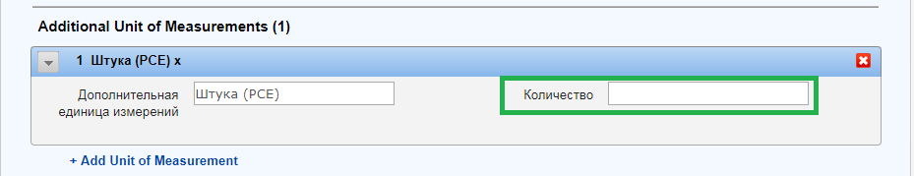

В случае, если поле Количество оставить пустым, в приложении отобразится предупреждение, напоминающее о том, что возможно требуется единица измерения:
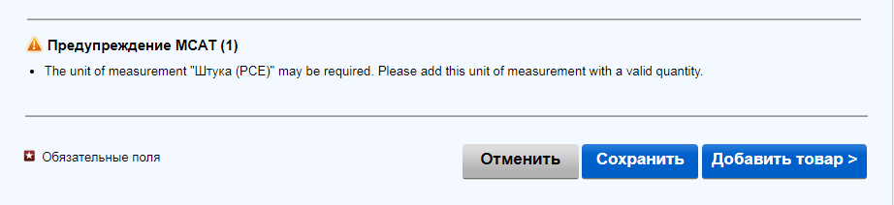
В случае, если у вас нет информации о количестве, или вы не желаете отправлять данную информацию в таможню, вы можете оставить поле Количество пустым или полностью удалить этот раздел, нажав на Знак Удалить .
При отправке ЭПД в Беларусь можно добавить дополнительные единицы измерения, нажав на + Add Units Measurements / + Добавить единицу измерения, выбрав необходимую единицу измерения из списка и указав количество.
